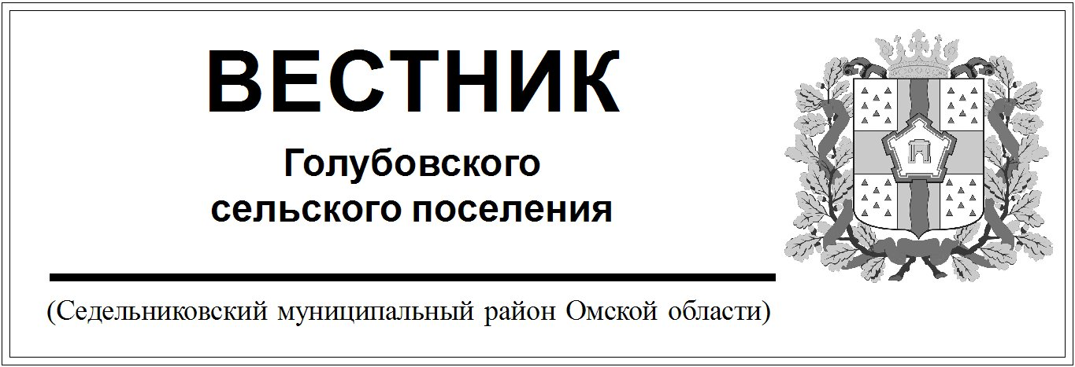

№ 28 от 01 сентября 2020 года. 30 эк.

СОВЕТ ГОЛУБОВСКОГО СЕЛЬСКОГО ПОСЕЛЕНИЯ

СЕДЕЛЬНИКОВСКОГО МУНИЦИПАЛЬНОГО РАЙОНА

ОМСКОЙ ОБЛАСТИ

Семьдесят девятое заседание третьего созыва

РЕШЕНИЕ

от «01» сентября 2020 года № 196

с. Голубовка

О внесении изменений и дополнений в решение №164 от 27.12.2019 г.

«О бюджете Голубовского сельского поселения на 2020 год и на плановый период 2021 и 2022 годов»

На основании Положения о бюджетном процессе Голубовского сельского поселении Седельниковского муниципального района Омской области и руководствуясь уставом Голубовского сельского поселения Седельниковского района Омской области, Совет Голубовского сельского поселения Седельниковского муниципального района Омской области

**РЕШИЛ:**

1.Внести в решение совета Голубовского сельского поселения Седельниковского муниципального района Омской области №164 от 27.12.2019 г.

«О бюджете Голубовского сельского поселения на 2020 год и на плановый период 2021 и 2022 годов» следующие изменения:

* 1. Статью 8 «Авансирование расходных обязательных получателей средств местного бюджета» дополнить:

Пункт 1 подпунктом 10 «На покупку электроматериалов».

Заместитель председателя Совета Куксенко С.А.

Голубовского сельского поселения